**Введение**

При запуске программы *«MVN_STA_MAG_parameters_interactive.m»* открывается диалоговое окно, приведенное на рис. 1, содержащее временную зависимость ряда плазменных параметров, построенных на основании данных с приборов MAG, STATIC, SWEA, SWIA, установленных на спутнике MAVEN. Интерактивность диалогового окна основана на возможности запуска пользователем дополнительных подпрограмм из соответствующего списка, который выделен красным овалом на рис. 1.

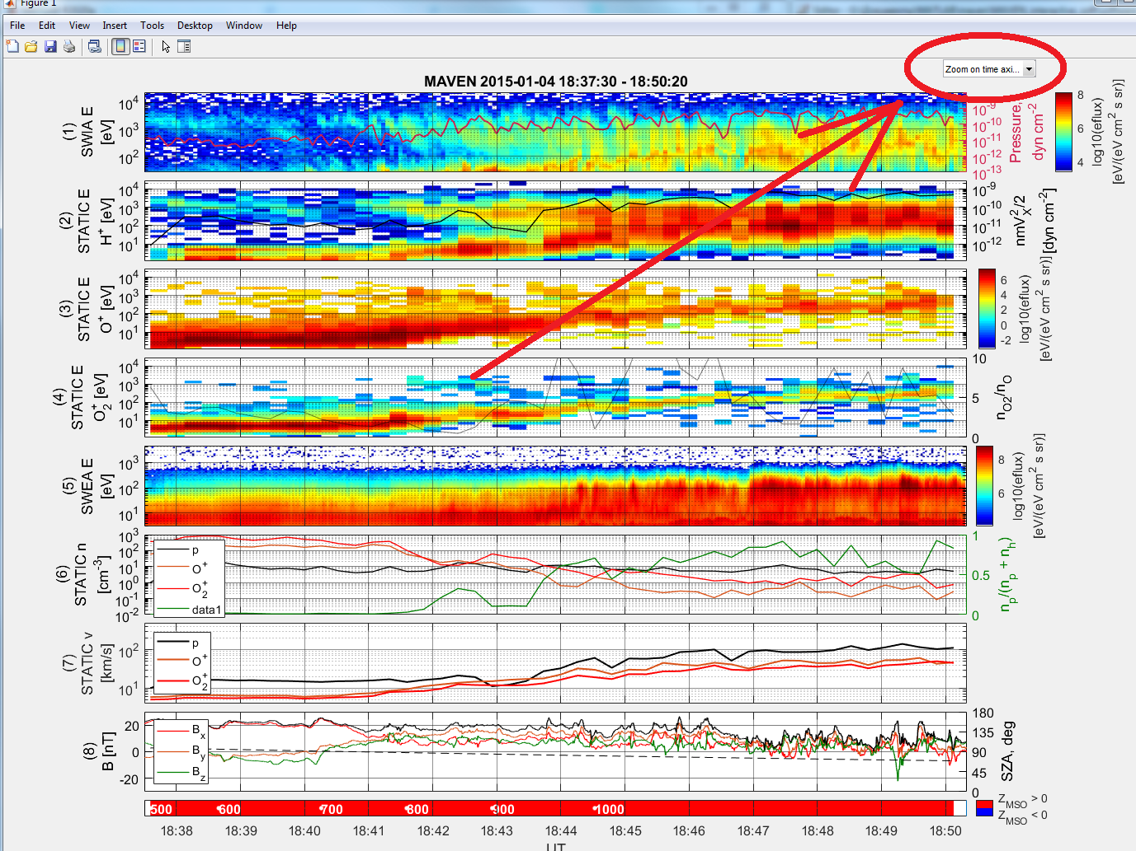

*Рис. 1. Диалоговое окно, открывающееся при запуске программы «MVN_STA_MAG_parameters_interactive.m». Положение выпадающего списка, позволяющего запускать дополнительные подпрограммы, обведено красным овалом и указано стрелкой.*

Так как большинство используемых подпрограмм требует указания одного или нескольких моментов времени, принят следующий формат имен подпрограмм: *«Имя подпрограммы (n)»*, где n – количество моментов времени, которые должен указать пользователь при запуске подпрограммы. Запуск подпрограммы осуществляется кликом по соответствующей строчке из выпадающего списка.

В случае если n > 0, после клика по строчке курсор превращается в перекрестие, состоящее из вертикальной и горизонтальной линии на весь размер диалогового окна. После этого пользователь должен указать n моментов времени, совмещая вертикальную линию с желаемым положением на временной оси и делая клик левой кнопкой мыши (положение горизонтальной линии при этом не имеет значения). Как только будут указаны n моментов времени, подпрограмма запустится, о чем будет свидетельствовать «подвисание» перекрестия на диалоговом окне.

Добавление новых подпрограмм в выпадающий список главного диалогового окна программы «MVN_STA_MAG_parameters_interactive.m» (рис. 1) сводится к 3 основным шагам, описанным ниже.

**Шаг 1. Добавление строчки в выпадающий список.**

Имя подпрограммы, как оно будет отображаться в выпадающем списке, нужно указать в двух файлах: *«MVN_main.m»* и *«MVN_STA_MAG_parameters_interactive_func.m»* (оба находятся в папке *“Library”*).

Конкретное место в коде, куда нужно вставить имя, находится почти в самом конце файлов в выражении *«cButton = uicontrol(…)»*. Имя должно быть вставлено в одинарных кавычках через запятую в первых фигурных скобках из списка аргументов *uicontrol* (на рис. 2 это любое место внутри «{…}» в строчках с 364 по 376). Место, куда будет вставлено имя в списке внутри фигурных скобок, будет соответствовать положению строчки в выпадающем списке.

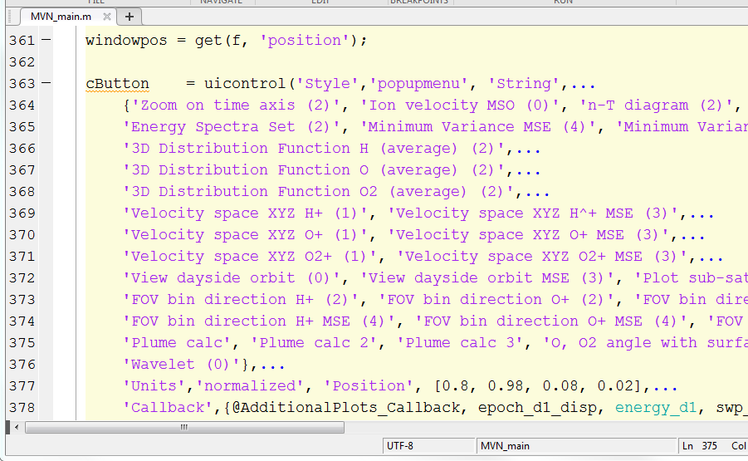

*Рис. 2. Место в коде, куда нужно вставлять имена новых подпрограмм (на примере – в строчках с 364 по 376).*

В списке не должно быть двух одинаковых имен. Настоятельно рекомендуется присваивать новое имя в соответствии с принятой парадигмой имен *«Имя подпрограммы (n)»*. Также не рекомендуется вставлять новые имена перед *«Zoom on time axis (2)»*, так как эту подпрограмму удобно держать в самом верху списка.

**Важно не забыть внести новое имя в оба файла, указанных в первом абзаце данного раздела.**

**Шаг 2. Внесение изменений в AdditionalPlots_Callback**

Далее нужно изменить текст файла *«AdditionalPlots_Callback.m»* (также находится в папке *“Library”*). Для того чтобы быстро открыть файл для редактирования, можно кликнуть правой кнопкой мыши по слову “@*AdditionalPlots_Callback”* (рис. 2, строчка 378) и нажать «Open *AdditionalPlots_Callback*».

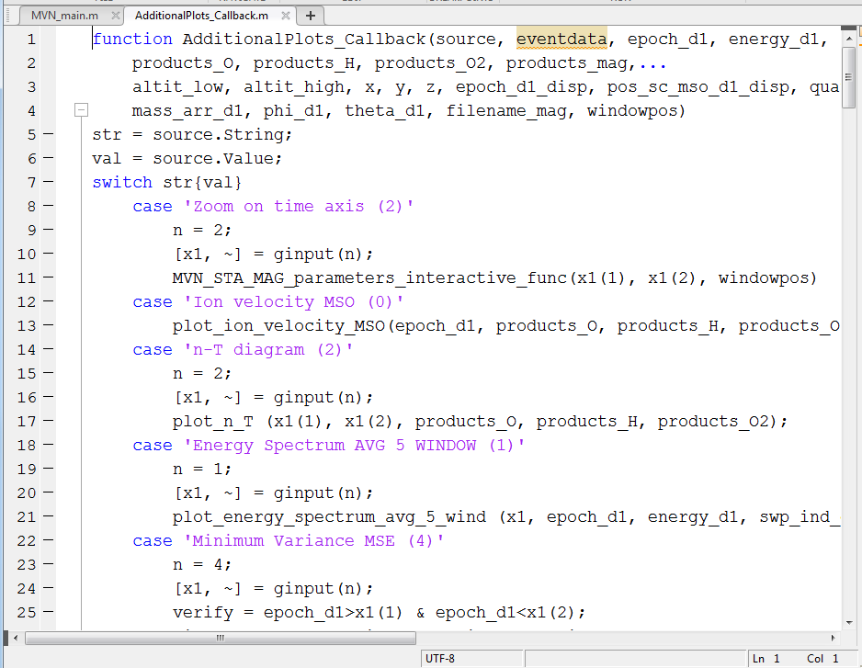

*Рис. 3. Содержание AdditionalPlots_Callback.m*

В данном файле нужно вставить новый блок выражений *«case»* внутри блока *«switch»*, который на рис. 3 начинается на строчке 7.

*Рекомендуется выбирать положение нового блока в соответствии с положением подпрограммы в выпадающем списке для удобства дальнейшего редактирования кода.* В момент написания данного документа это правило выполняется не всегда.

Блок выражений *«case»* должен иметь следующий вид:

case 'Имя программы (n)'

n = 2;

[x1, ~] = ginput(n);

program_function(x1(1), x1(2), argument1, argument2);

В строчке 1 блока в кавычках нужно указать в точности имя программы из списка, как оно было написано в разделе «Шаг 1». В строчке 2 блока нужно присвоить n количество моментов времени, которое требуется указать пользователю. В строчке 3 блока переменной x1 присваивается одномерный массив длины n, содержащий указанные пользователем моменты времени. В строчке 4 блока запускается функция подпрограммы. Имя этой функции может быть произвольным, но уникальным в рамках имен файлов *.m папки *«Library»*, функций MATLAB и переменных пространства имен функции *«AdditionalPlots_Callback.m»*.

Если n = 0, то строчки 2 и 3 блока *«case»* нужно исключить, а среди аргументов функции подпрограммы не должно быть аргумента *x1*.

**Шаг 3. Добавление новой функции в папку Library**

Далее в папке «Library» необходимо создать файл с функцией, описывающей работу новой подпрограммы. Имя файла должно быть точно таким же, как и называние функции, и иметь расширение *«.m»*.

Первая строчка нового файла должна содержать ключевое слово *«function»,* далее через пробел имя функции, далее в скобках список аргументов. Последняя строка должна содержать *«end»* (см. пример на рис. 4).

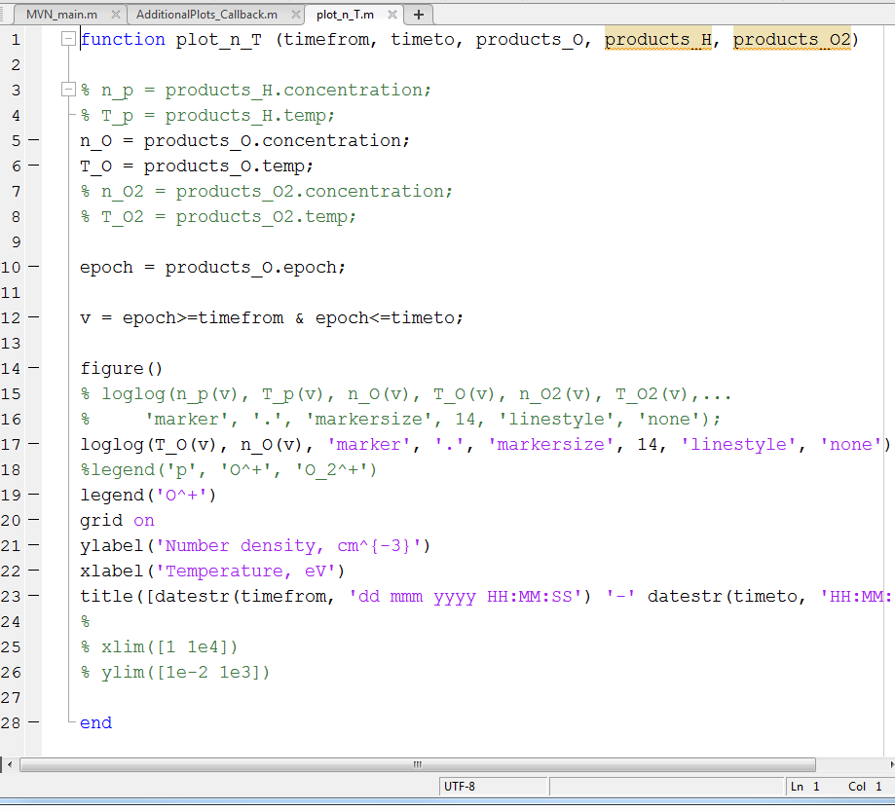

*Рис. 4. Пример функции подпрограммы.*

**Проверка работоспособности/отладка**

Если в процессе редактирования кода вносились изменения в файлы *«MVN_main.m»* или *«MVN_STA_MAG_parameters_interactive_func.m»*, и при этом было открыто основное диалоговое окно программы, то его надо перезапустить.

Если вносились изменения только в функции подпрограмм или в *«AdditionalPlots_Callback.m»*, то перезапуск основного диалогового окна не требуется.

Шувалов С.Д.

16.02.2023